Федеральное государственное автономное образовательное учреждение высшего

образования

# «НАЦИОНАЛЬНЫЙ ИССЛЕДОВАТЕЛЬСКИЙ УНИВЕРСИТЕТ

**«ВЫСШАЯ ШКОЛА ЭКОНОМИКИ»**

Факультет компьютерных наук

# САМОСТОЯТЕЛЬНАЯ РАБОТА

Пляшущие человечки

(Вариант 27)

по направлению подготовки Архитектура вычислительных систем образовательная программа «Программная инженерия»

Выполнил:

Студент группы БПИ196

Хожаахмедов Бобурбек

Преподаватель:

Легалов Александр Иванович

Москва 2020

# Задание

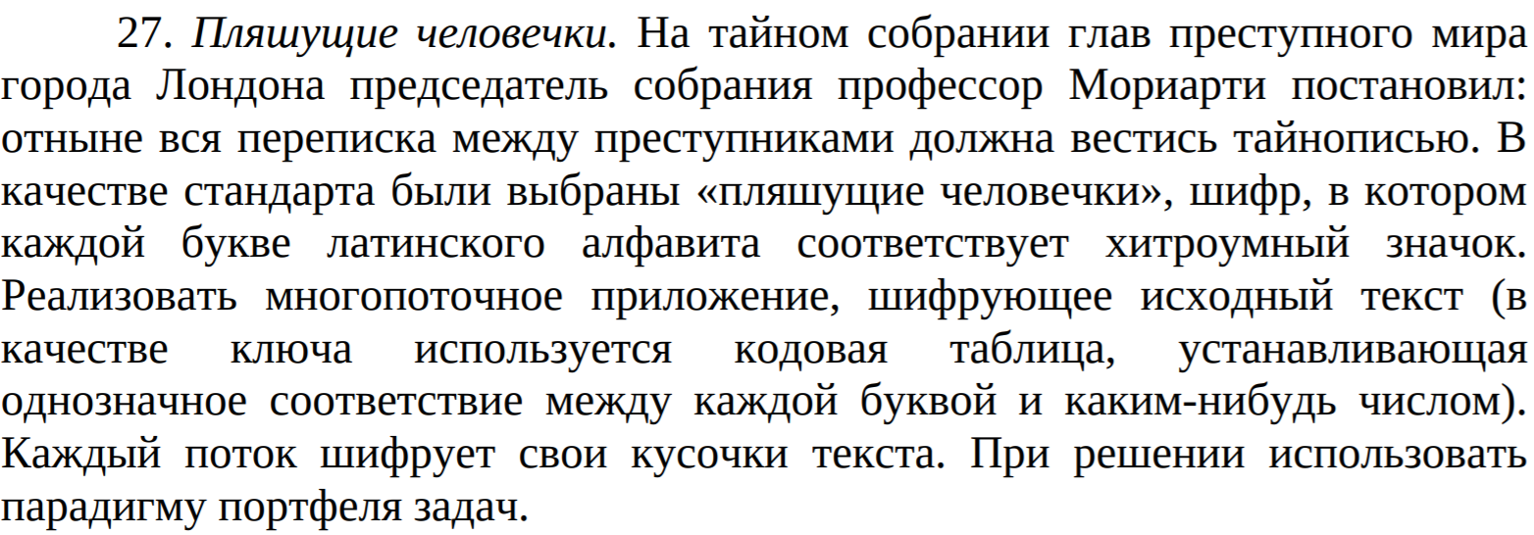

# Составление программы

Алгоритм решения задачи заключается в том, что сначала считываются входные параметры в переменную input, а затем вызове метода split для того, чтобы удалить пробелы. Следующим шагом является проверка входных параметров на латиницу, для этого вызывается метод check_for_latin. Далее через цикл обращаемся к каждой введенной слове и через еще один, внутренний цикл обращаемся к каждому символу этого слова и вызываем метод toSymb, где происходит декодирование символа. Так как по условию задачи, сказано, использовать парадигму портфеля задач. Поэтому в своей программе использовал модель многопоточных приложений “Взаимодействующие равные”. (Лекция 7. [Архитектура ВС. Параллельные ВС. Многопоточность](http://www.softcraft.ru/edu/comparch/lect/07-parthread/)). Суть этой парадигмы заключается в том, что используется динамическое распределение задач. И потому, я в своей программе использую новый поток к каждому символу (динамически распределяя задачи, но новый поток не сработает пока не завершится предыдущий поток). Для получение результата используется лямда выражение.

Как работает метод toSymb: Есть два массива строк, один содержит обычные латинские символы, другой соответствующий символ или число по кодой таблице, которая взята из этого источника: (<https://scask.ru/h_book_crypt.php?id=45>). На вход принимается символ. Находится индекс этого символа в первом массиве, а затем результат выводится из второго массива с тем же индексом.

# Текст программы:

#include <iostream>

#include <thread>

#include <chrono>

#include <iostream>

#include <string>

#include <vector>

#include <mutex>

#include <algorithm>

#include <sstream>

using namespace std;

mutex symb; //нужен для того, чтобы закрыть и открыть потоки (доступ входа у потоков)

string toSymb(char s) //функция декодирования

{

symb.lock(); //закрытия доступа у др. потоков

string alph[26] = { "a","b","c","d","e","f", "g","h", "i","j", "k","l", "m","n", "o","p", "q","r","s","t","u","v","w","x","y","z" };

string decode_alph[26] = { "5","2","=","+","8","1", "3","4", "6","7", "{","0", "9","*", "#","●", "}","(",")",";","?","▢","]",".",":","," };

for (int i = 0; i < 26; i++)

{

string new_s(1, s);

if (alph[i] == new_s)

{

index = i;

}

}

cout << "ID of thread " << this_thread::get_id() << " " << s << " to " << decode_alph[index] << "\n";

symb.unlock(); //открытие доступа у потоков

return decode_alph[index];

}

char asciitolower(char in) { //функция перевода в нижний регистр

if (in <= 'Z' && in >= 'A')

return in - ('Z' - 'z');

return in;

}

vector<string> split(const string& s, char delim) { //функция сплита по определенному символу

vector<string> result;

stringstream ss(s);

string item;

while (getline(ss, item, delim)) {

result.push_back(item);

}

return result;

}

bool chech_for_latin(vector<string> v) //функция проверки на латиницу

{

for (int i = 0; i < v.size(); i++)

{

for (int j = 0; j < v[i].size(); j++)

{

if (!((v[i][j] >= 'a' && v[i][j] <= 'z') || (v[i][j] >= 'A' && v[i][j] <= 'Z')))

{

throw exception();

}

}

}

return true;

}

int main()

{

string input;

cout << "Input some text:\n";

getline(std::cin, input); //считывание ввода

vector<string> v = split(input, ' '); //сплин по пробелу

try

{

chech_for_latin(v); //проверка на латиницу

}

catch (const std::exception&)

{

cout << "Only Latin letters are allowed!";

return 0;

}

string result = "";

for (int i = 0; i < v.size(); i++)

{

std::transform(v[i].begin(), v[i].end(), v[i].begin(), asciitolower);

char const* ca = v[i].c_str();

int n = strlen(ca);

for (int i = 0; i < n; i++)

{

std::thread t1([&result, ca, i]()

{

result += toSymb(ca[i]); //вызов метода, каждый раз в новом потоке, и получение результата через лямда выражение в переменную result

});

t1.join();

}

result += " ";

}

cout << "\n\"" << input << "\"" << " encoded to " << "\"" << result << "\"\n";

}

# Тестирование программы

Поскольку программа в качестве входного параметра принимает строку из латинских символов , для этого программа запрашивает ввод с клавиатуры какой-то текст (предложение, слово).

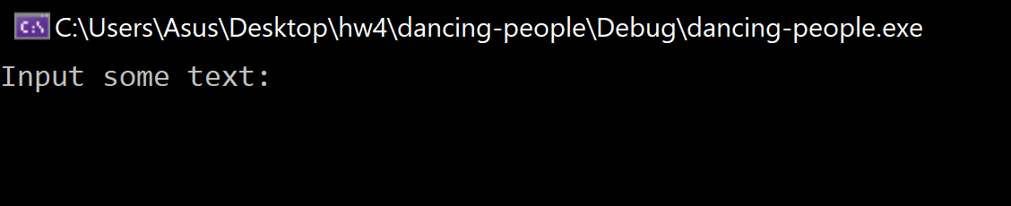

Также предусмотрен ввод неверных значений, при вводе которых программа выводит информацию об ошибке.

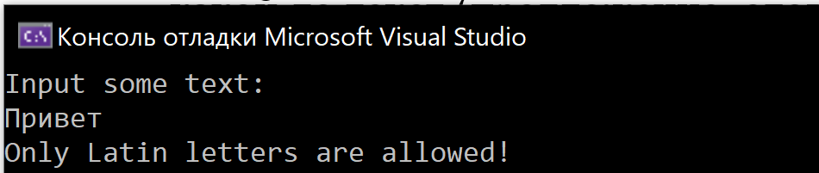

В результате работы, программа выведет:

